 | Кунин Савва
  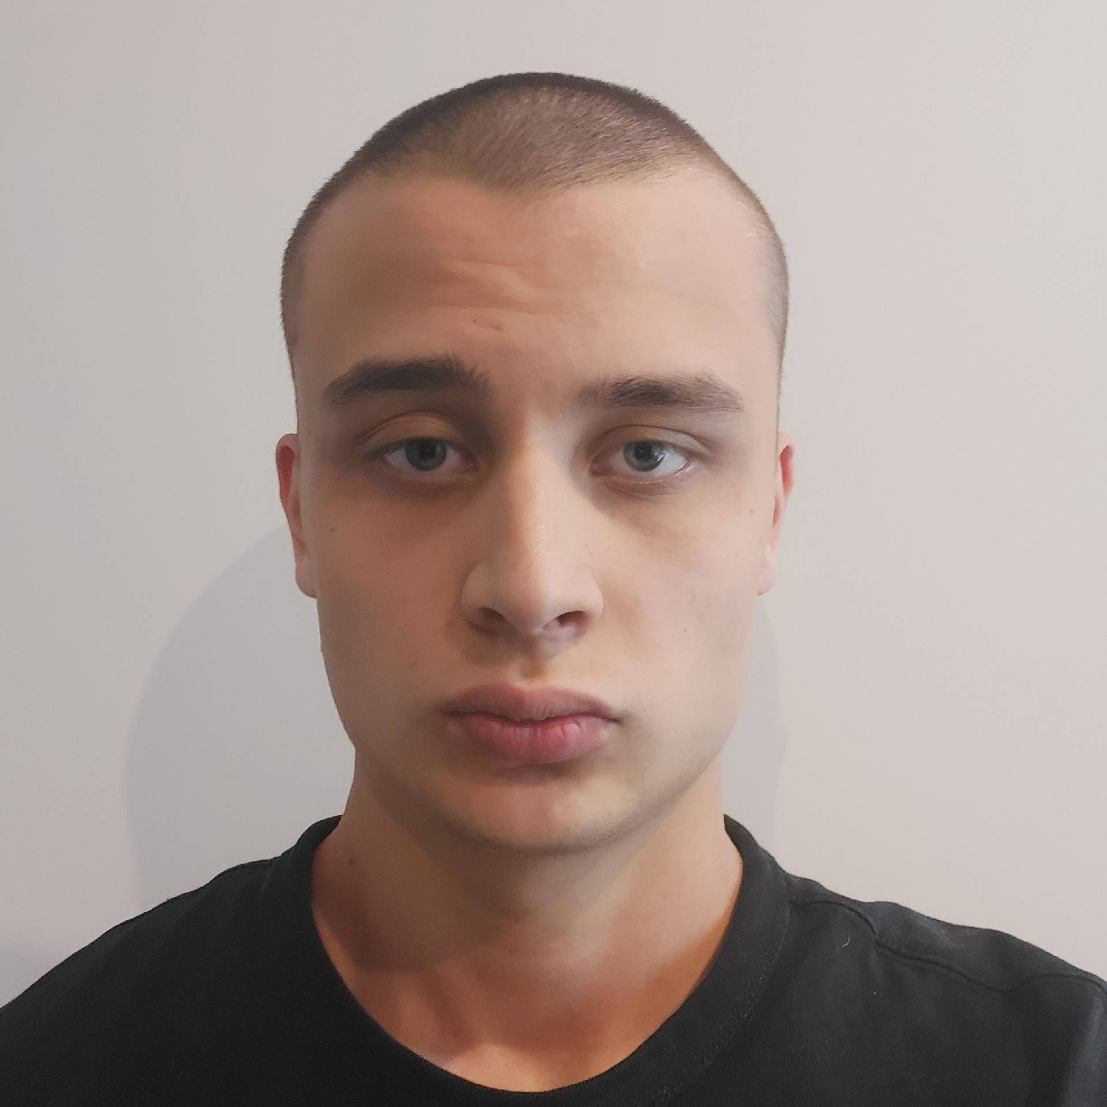
  ОБО МНЕ
  Machine Learning Engineer / AI Python-разработчик. Разрабатываю AI-решения на Python: от сбора и подготовки данных до создания моделей, backend-сервисов и интеграции AI в готовые приложения. Работаю с машинным обучением, LLM, NLP, FastAPI, Telegram-ботами, API-интеграциями, автоматизацией и парсингом данных.
  Имею практический опыт собственных проектов в области анализа данных, автомобильной и рыночной аналитики, парсинга Avito, а также AI-аналитики городских территорий и работы с геопространственными данными. Умею не только экспериментировать с моделями, но и собирать вокруг них рабочий сервис: API, обработку данных, бизнес-логику и интеграции.
  Интересуюсь Machine Learning, LLM-системами, AI-агентами, NLP, Computer Vision и применением AI для автоматизации реальных бизнес-процессов. Постоянно развиваюсь через собственные проекты, изучение новых инструментов и практическую разработку.
  Сильные стороны - быстро разбираюсь в новых технологиях, умею самостоятельно доводить идею до работающего прототипа, искать нестандартные решения и ориентируюсь на практический результат.
  GitHub
  TG
  @SXTR_333
  ТЕЛЕФОН
  +7(996)679-97-90
  EMAIL
  hoalsudes@mail.ru
  НАВЫКИ
  Другие навыки:
  Go, Javasctipt, HTML, CSS, FLUTTER
  ЯЗЫКИ
  Английский
  B2
  Русский
  C2
 | Machine Learning Engineer | Сайт-портфолио
  ПРОФЕССИОНАЛЬНАЯ ДЕЯТЕЛЬНОСТЬ
  ОБРАЗОВАНИЕ
  2026
  Университет Искусственного Интеллекта
  AI/ML - разработчик
  2026
  Университет Искусственного Интеллекта
  Генетические алгоритмы (Расширенный блок)
  2026
  Университет Искусственного Интеллекта
  Разработка Web-приложений с AI
  2026
  Университет Искусственного Интеллекта
  chatGPT Expert
  2026
  Университет Искусственного Интеллекта
  Трейдинг
  2026
  Университет Искусственного Интеллекта
  Telegram-бот с нейронной сетью
  2026
  Университет Искусственного Интеллекта
  Алгоритмическое мышление и обработка данных
  2026
  Университет Искусственного Интеллекта
  Методы искусственного интеллекта в задачах цифровой обработки аудиосигналов
  2026
  Университет Искусственного Интеллекта
  Углубленный курс по текстам | Natural Language Processing
  2026
  Университет Искусственного Интеллекта
  GAN (Расширенный блок)
  2026
  Университет Искусственного Интеллекта
  Интеграция (Расширенный блок)
  2026
  Университет Искусственного Интеллекта
  Экспресс-курс по обучению нейронных сетей на фреймворках
  2026
  Университет Искусственного Интеллекта
  Аудио (Расширенный блок)
  2026
  Университет Искусственного Интеллекта
  Тексты
  2026
  Университет Искусственного Интеллекта
  Дополнительные вебинары
  2026
  Университет Искусственного Интеллекта
  Мастер-классы
  2026
  Университет Искусственного Интеллекта
  Продажа AI Аутсорс проектов
  2026
  Университет Искусственного Интеллекта
  Курс по ChatGPT
  2026
  Университет Искусственного Интеллекта
  AutoML
  2026
  Университет Искусственного Интеллекта
  Интеграция в Production
  2026
  Университет Искусственного Интеллекта
  Фреймворки
  2026
  Университет Искусственного Интеллекта
  Курс по серверам

